***МБОУ «Веселоярская средняя общеобразовательная школа***

***имени Героя России Сергея Шрайнера»***

Методическая разработка

***Учитель математики***

***Стрельцова Нина Николаевна***



**

*Одной из эффективных форм повышения качества обучения служат внеклассные мероприятия. Способствуя более глубокому и прочному овладению изучаемого материала, прививая навыки самостоятельной работы, внеклассная работа развивает познавательный интерес к предмету и творческие способности школьников.*

*Отдельные учащиеся, с ярко выраженными способностями, могут участвовать в олимпиадах, заниматься на факультативах и в кружках по индивидуальной программе. Более широкий круг школьников заинтересовать и увлечь предметом позволяют командные соревнования. Причастность к коллективной борьбе за победу, возможность принести команде пользу часто имеет решающее значение для пробуждения интереса к предмету.*

*Такие соревнования способствуют*

*воспитанию у участников*

*многих качеств,*

*полезных и важных*

*для любой их будущей*

*профессии.*

*При использовании данного*

*дидактического материала можно*

*опираться на основную*

*идею или фрагменты данной*

*методической разработки,*

*вносить изменения и*

*дополнения, учитывая свой опыт.*

**Математическая игра «По каменистым тропам»**

(для учащихся 5 – 6 классов)

**Цель:** развитие познавательного интереса, интеллекта учащихся, расширение знаний и воспитание стремления к их непрерывному совершенствованию, формирование чувства солидарности и здорового соперничества.

**Задачи:**

**Образовательные:**

* Способствовать расширению кругозора учащихся и др.

**Развивающие:**

* Развивать у учащихся творческое мышление;
* Способствовать практическому применению умений и навыков, полученных на уроках и внеклассных занятиях;
* Способствовать развитию воображения, фантазии, творческих способностей, чувство юмора и смекалки, интерес к предмету математики и др.

**Воспитательные:**

* Способствовать воспитанию саморазвивающейся и самореализующейся личности;
* Воспитание уважения к сопернику, умения достойно вести спор, стойкости, воли к победе, находчивости, умения работать в команде;
* Способствовать воспитанию самостоятельности в работе и др.

**Оборудование:**

* Конверты с заданиями, карточки результатов для жюри, таблицы для подсчета

результатов конкурсов.

* мультимедийный проектор (после сдачи ответов каждой команды, на слайдах презентации показываются правильные ответы).

**Правила игры:**

* В игре участвуют три команды
* На размышление команды сами выбирают время, главное, что на игру отводится всего 30 минут и дается 5 заданий, возвращаться к заданиям нельзя.
* Капитан команды получают конверт с заданием, после сдачи жюри ответов на предыдущее задание.
* Группа поддержки может принести дополнительные баллы своей команде за проведенную минутку отдыха.
* Побеждает команда, которая наберет большее количество баллов.

Класс делится на три команды (можно по рядам, либо жеребьёвкой). Выбирается капитан в каждой команде. Жеребьевкой определяется «тропа», по которой будут идти команды. Уровень «троп» разный и сложность заданий на каждом уровне различная. В игре несколько туров, выигрывает команда набравшая большее количество жетонов – камушек, жетоны даются за правильные ответы в каждом туре. Оценивает каждое задание жюри.

**Оформление:**

*«Немногие умы гибнут от износа, по большей части они ржавеют от неупотребления».*

*(* Кристиан Боувц)

*«В математике есть своя красота, как в живописи и поэзии».* (Н.Е.Жуковский)

*«Величие человека - в его способности мыслить»* ( Б.Паскаль)

**Ход игры.**

*Вступительное слово учителя:*

Сегодня мы собрались здесь для того, чтобы проверить свои знания в области математики.

Чтобы спорилось нужное дело,

Чтобы в жизни не знать неудач,

Мы в поход отправляемся смело –

В мир загадок и сложных задач.

Не беда, что идти далеко, –

Не боимся, что путь будет труден.

Достижения крупные людям

Никогда не давались легко.

Каждой команде предстоит сегодня встретиться с каменной россыпью: в виде камушек – где будет много заданий, но они простые в решении, в виде – камней, где будут задания средней сложности, и третья команда будет пробовать убрать каменные глыбы со своего пути – им предстоит решить сложный задачи. И наши команды уже приготовились идти по своим тропам, по каменистым тропам математики к победе.

Представляем наши команды. … И наше честное, неподкупное жюри. …

Напутствие от жюри:

*Учитесь думать, объяснять,*

*Учитесь мыслить, рассуждать.*

*Ведь в математике, друзья,*

*Без логики никак нельзя.*

*Порой задача не решается,*

*Но это, в общем, не беда.*

*Ведь солнце все же улыбается,*

*Не унывая никогда.*

*Чтобы не было проблем.*

*Друзья тебе всегда помогут,*

*Они с тобой, ты не один.*

*Поверь в себя – и ты все сможешь.*

I тропа «Камушки»

*Задание 1:* “Найди число, спрятанное в пословице”

1. Сорока никогда соловьиные песни не поет.
2. За правое дело стой смело.
3. В пустой бочке звону много.
4. Ноябрь с гвоздем, декабрь с мостом.
5. Пустой колос всегда нос кверху дерет.
6. Синичка – воробью сестричка.
7. В бане веник господин, в печи – кочерга.
8. Лиса все хвостом прикроет.
9. За правду стой горой.
10. Любишь смородину, люби и оскомину.
11. Пустой мешок стоять не будет.
12. Брито, нет стрижено.
13. Как не хитри, а от правды не уйти.
14. В семье не без урода.
15. Остался заряд, не пяться назад.
16. Синичка – воробью сестричка.
17. Новая метла чисто метет.
18. Чистота – залог здоровья.

*Задание 2:*«Спички детям не игрушка, а разминка для ума!»

Из спичек построен дом. Переложить две спички так, чтобы дом повернулся другой стороной.

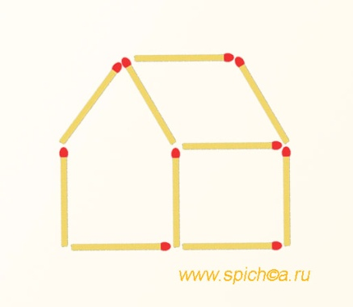 ответ: 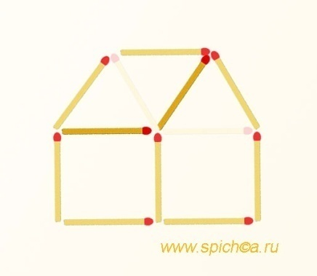

*Задание 3:* «*Гимнастика ума»*

*а) Задача:* В детской больнице юные пациенты очень любили иг­рать с очаровательными плюшевыми мишками, которые были там. К сожалению, детям они так сильно нравились, что мишки стали исчезать: малолетние па­циенты уносили их домой. Как руководство больницы решило эту проблему?

Ответ: Всем мишкам сделали повязки и говорили маленьким детям, что миш­кам нужно оставаться в больнице, чтобы вылечиться. Дети с грустью, но с сочувствием соглашались.

*б)* *Задача:* Один джентльмен, показывая своему другу портрет, нарисованный по его заказу одним художником, сказал: "У меня нет ни сестер, ни братьев, но отец этого человека был сыном моего отца". Кто был изображен на портрете?

Ответ: На портрете изображен сын этого джентльмена.

в) *Задача:* Если в 12 часов ночи идет дождь, то можно ли ожидать, что через 72 часа будет солнечная погода?

Ответ: Нет, так как через 72 часа снова будет полночь.

г) *Задача:* Трехзначное число состоит из возрастающих (слева направо) цифр. Если это число прочитать, то все слова будут начинаться на одну и туже букву. Что это за число?

Ответ: 147.

*Задание 4:* « А, ВАМ, СЛАБО ?»

Не отрывая карандаша от бумаги и не проводя по одной линии дважды, начертить “открытый конверт”. При этом надо выполнить еще одно условие: **линии** не должны нигде пересекаться.

 ответ: 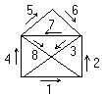

*Задание 5:* *« Найди недостающую фигуру»*

Посмотрев внимательно на рисунки, определить, что должно быть изображено в пустых клетках.

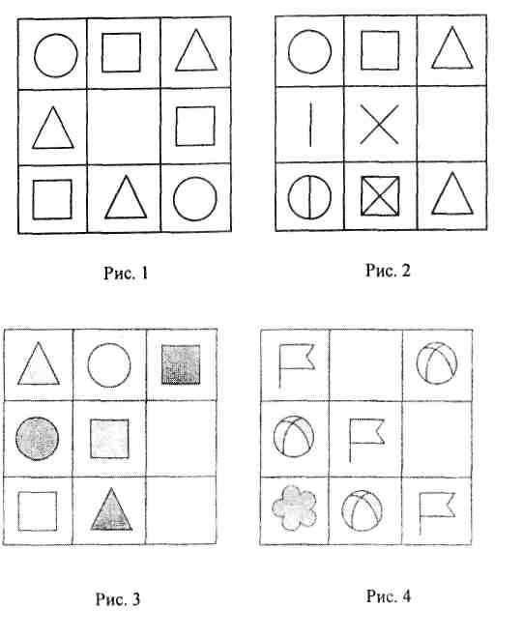

II Тропа - «Камни»

*Задание 1:* Разгадайте ребус.

|  |
| --- |
| **Гаусс** |
| **Лобачевский** |
|  |

**Виет.**

*Задание 2:*«Спички детям не игрушка, а разминка для ума!»

На рисунке из 15 спичек сложена корова, и она смотреть налево.

Переложите **2 спички** так, чтобы **спичечная корова** стала смотреть **направо**.

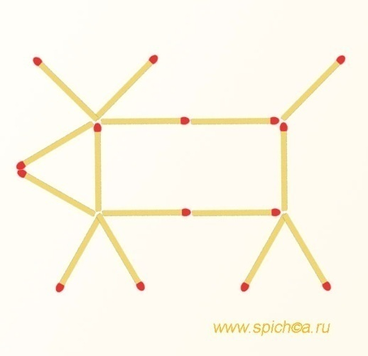 ответ: 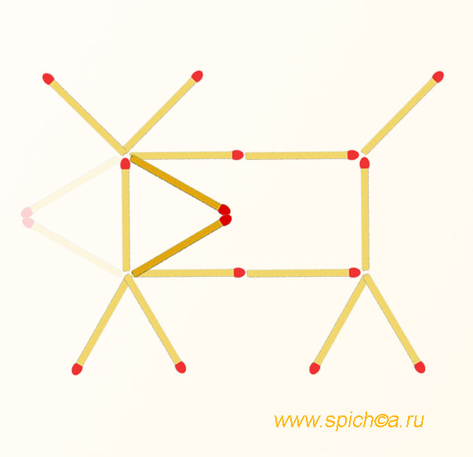

*Задание 3:* «*Гимнастика ума»*

а) *Задача:* Один король хотел сместить своего премьер-министра, но при этом не хотел его слишком обидеть. Он позвал премьер-министра к себе, положил при нем два листка бумаги в портфель и сказал: "На одном листке я напи­сал "Уходите", а на втором — "Останьтесь". Листок, который вы вытащите, решит вашу судьбу". Премьер-министр догадался, что на обоих листках было написано "Уходите". Как же, однако, умудрился он при этих условиях сохранить свое место?

Ответ: Премьер-министр вытащил листок бумаги и, не глядя на него, скатал из него шарик — и проглотил. Поскольку на оставшемся листке стояло "Уходите", то королю пришлось признать, что на проглоченном листке значилось "Останьтесь".

б) *Задача:* Имеется круглое глубокое озеро диаметром 200 метров и два дерева, одно из которых растет на берегу у самой воды, другое - по центру озера на небольшом островке. Человеку, который не умеет плавать, нужно перебраться на островок при помощи веревки, длина которой чуть больше 200 метров. Как ему это сделать?

Ответ: Привязав веревку одним концом к дереву, растущему на берегу, необходимо обойти с веревкой озеро по окружности и привязать второй конец веревки к тому же дереву. В результате между деревьями будет натянута сдвоенная веревка для переправы на остров.

*Задание 4:* « А, ВАМ, СЛАБО ?»

Не отрывая карандаша от бумаги и не проводя по одной линии дважды, обведите следующую фигуру.

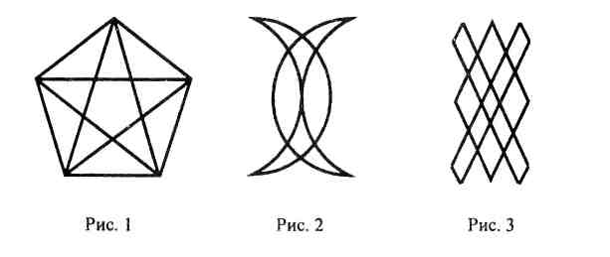

*Задание 5:* *« Найди недостающую фигуру»*

Задание: « Необходимо найти закономерность в расположении фигур и сказать, какая из шести пронумерованных фигур подходит для пустого квадрата?»

**Конверт 1** – Роботы: В каждом ряду и в каждом столбце имеется по три формы уха, носа, глаза и один, два или три волоса. Каждая форма встречается только один раз в каждом ряду и подходящая комбинация дает отсутствующий профиль. **/ фигура № 2 /**

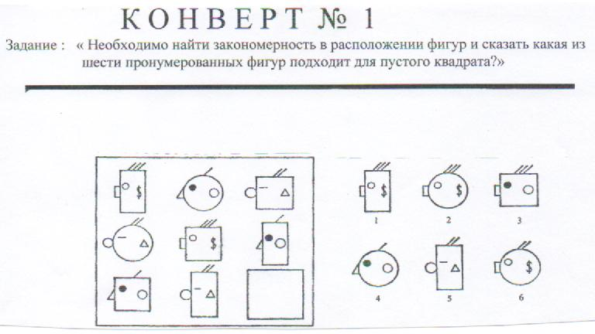

**Конверт 2** – Люди: В каждом ряду и в каждом столбце имеется три типа лиц (круглые, квадратные и треугольные), носы – черные, белые и в крапинку, глаза – белые, черные или один белый, другой черный, а также – один, два или три волоса. **/ фигура № 3 /**

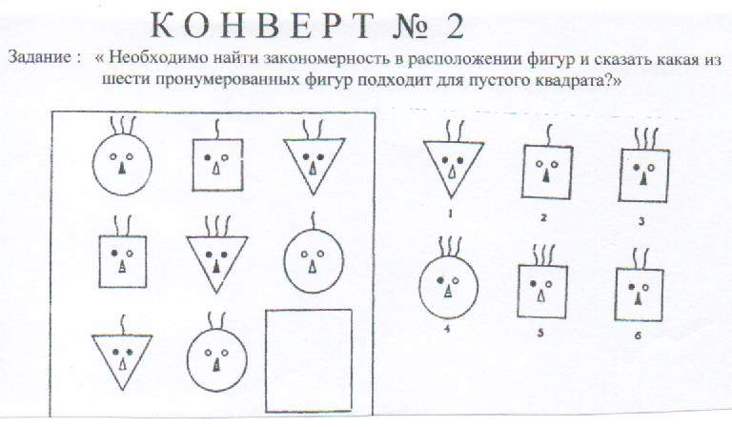

**Конверт 3** – Коты: Есть три типа головы, туловища и хвоста, а также один, два и три уса. Каждый тип появляется только один раз в каждом ряду и столбце. **/ фигура № 4 /**

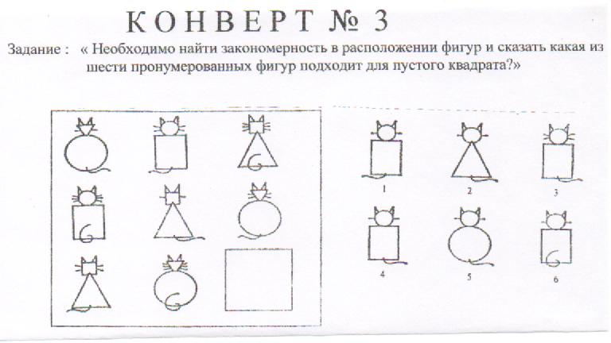

III Тропа - «Глыбы"

*Задание 1:* Незнайка начертил три прямые. На каждой он отметил три точки. Всего Незнайка отметил шесть точек. Как он это сделал? На решение этой задачи дается пять минут.

**Ответ:** Незнайка начертил три попарно пересекающиеся прямые, отметил точки пересечения и ещё по одной точке на каждой прямой. Получилось шесть точек.

*Задание 2:*«Спички детям не игрушка, а разминка для ума!»

Этот греческий храм построен из одиннадцати спичек. Требуется переложить четыре спички так, чтобы получилось пятнадцать квадратов.

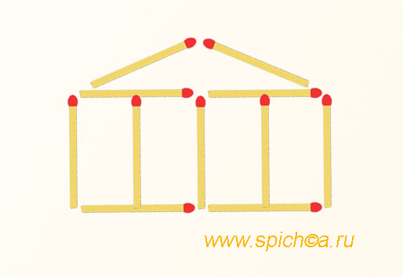 ответ: 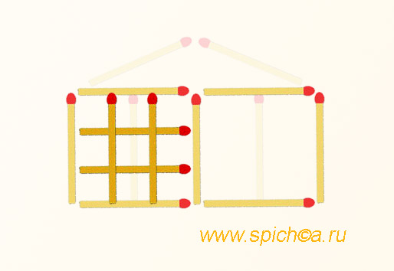

*Задание 3:* «*Гимнастика ума»*

*Задача:* Бабушка готовит внуку на ужин гренки. Для их приготовления она использует маленькую сковороду, способную уместить только два хлебных ломтика. На обжаривание каждой из сторон ломтика хлеба затрачивается одна минута времени. Чтобы приготовить три гренки, бабушке достаточно всего лишь трех минут вместо очевидных четырех. Как ей удается это сделать?

Ответ:

1. Обжаривается одна сторона первого и второго ломтика (1-я минута). 2. Первый ломтик переворачивается на другую сторону, второй временно убирается, а на его место кладется третий (2-я минута). 3. Убирается готовый первый ломтик, возвращается на сковороду второй и дожаривается вместе с перевернутым третьим (3-я минута).

*Задание 4:* « А, ВАМ, СЛАБО ?»

**Задание:** Не отрывая карандаша от бумаги и не проводя по одной линии дважды, обведите следующие фигурки. (Одну на выбор)

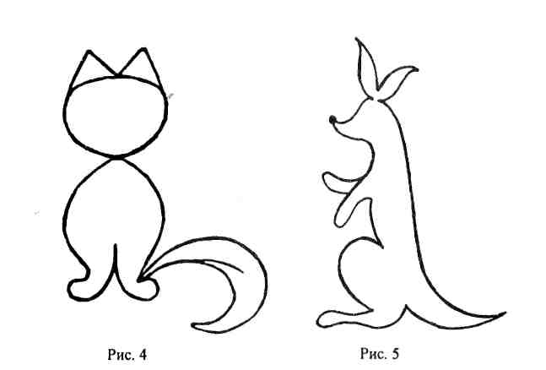

Рис. 1 Рис. 2

*Задание 5:* *« Найди недостающую фигуру»*

Посмотрев внимательно на рисунки, определить, что должно быть изображено в пустых клетках.

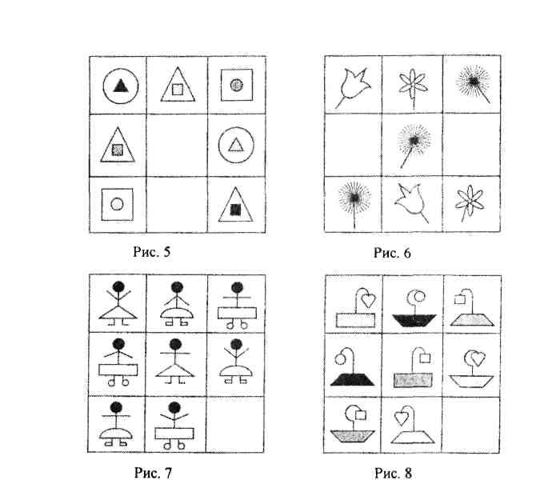

Рис. 1 рис. 2



Рис. 3 рис. 4

Учитель: Пока жюри трудится, мы приглашаем группы поддержки со своей «Минуткой отдыха». Приветствуем группу поддержки ….

Учитель: *Вот закончилась игра, результат узнать пора.*

*Кто же лучше всех трудился и сегодня отличился?*

*А сейчас жюри подводит итоги.*

Учитель: Игра окончена наша, пора по домам,  
 Но это друзья не помеха.  
 В час расставанья желаем мы вам,  
 В учебе хороших успехов.

Поздравляем всех участников! До новых встреч!



Данная игра содержит информацию и эмоциональные переживания, обеспечивающие активное восприятие происходящего.

Подготовительный период краткий. При этом важно, что затраченное время

педагогом и учащимися целесообразно, а самовыражение и активность учащихся

наиболее полная.

Чётко просматриваться культура проведения каждого задания: их

последовательность, поэтапность, свобода проявления чувств, переживаний,

культура поведения учащихся, их самостоятельность и инициатива.

Ожидаемые результаты:

* приобретение каждым учащимся веры в свои силы, уверенности в своих способностях и возможностях;
* развитие коммуникативных качеств личности, доверия, уступчивости и в то же время инициативности, навыков делового общения, терпимости;
* развитие осознанных мотивов учения, побуждающих учащихся к активной познавательной деятельности.

В игру вошли забавные конкурсы, головоломки, шутливые задачки, есть и

серьёзные задания, секрет решения которых разгадать непросто, но все они

увлекательны и требуют работы ума, развивают смышлёность и

необходимую логичность в рассуждениях.

Каждое задание оценивается определённым

количеством баллов.

Максимальные баллы за конкурсы

достаточно условны. Задания не требуют

дополнительной подготовки учащихся, но дают

им возможность проявить свой азарт.

При отборе материала для конкурсов,

я учитывала то, что в классах ребята с разной

математической подготовкой,

поэтому задания доступными, занимательными,

а само мероприятие –

яркое и запоминающееся.

Литература.

*Кордина Н. Е.* Виват, математика! Занимательные задания и упражнения 5 класс. – Волгоград : Учитель, 2008 -11 с.

*Гаврилова Т. Д.* Занимательная математика 5 – 11 классы (Как сделать уроки нескучными) - Волгоград : Учитель, 2008 – 95 с.

*Иченская М. А.* Отдыхаем с математикой. Внеклассная работа по математике в 5 – 11 классах. - Волгоград : Учитель, 2008 – 107 с.

*Лепехина Т. А.* Математическое ассорти. 5 – 11 классы: сценарии вечеров, праздников, конкурсов. - Волгоград : Учитель, 2009. – 109 с.

*Игнатьев Е. И.* Математическая смекалка. Занимательные задачи, игр, фокусы, парадоксы. – М.: Омега, 1994. – 192 с.